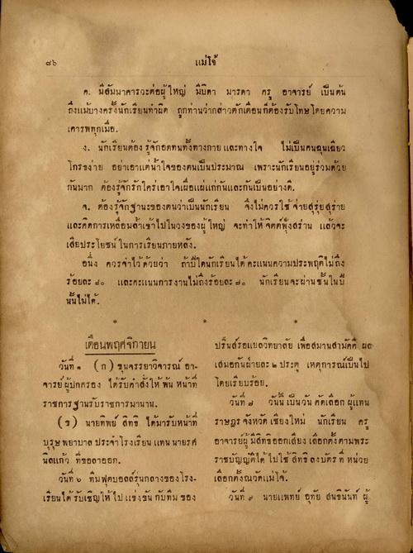
4 แม่โจ้
ค. มีสัมมาคารวะต่อผู้ใหญ่ มีบิดา มารดา ครู อาจารย์ เป็นต้น ถึงแม้บางครั้งนักเรียนทาผิด ถูกท่านว่ากล่าวตักเตือนก็ต้องรับโทษ โดยความ เคารพทุกเมื่อ
ง. นักเรียนต้องรู้จักอดทนทั้งทางกาย และทางใจ ไม่เป็นคนฉุนเฉียว โกรธง่าย อย่าเอาแต่นใจของตนเป็นประมาณ เพราะนักเรียนอยู่ร่วมด้วย กันมาก ต้องรู้จักรักใครเอาใจเผื่อแผ่แก่กันและกันเป็นอย่างดี
จ. ต้องรู้จักฐานะของตนว่าเป็นนักเรียน จึงไม่ควรใช้จ่ายสุรุ่ยสุร่าย และคิดการเหลื่อมล้าเข้าไปในวงของผู้ใหญ่ จะทําให้จิตต์นั่งสร่าน แล้วจะ เสียประโยชน์ในการเรียนภายหลัง
อนึ่ง ควรจําไว้ ด้วยว่า ถ้าปีใดนักเรียนได้คะแนนความประพฤติไม่ถึง ร้อยละ ๗๐ และคะแนนการงานไม่ถึงร้อยละ ๒. นักเรียนจะผ่านชั้นใน ปี นั้นไม่ได้
เดือนพฤศจิกายน ปรินส์รอแยลวิทยาลัย เพื่อสมานสามัคคี ผล วันที่ ๑ (ก) ขุนจรรยาวิจารณ์ อา- เสมอกันฝ่ายละ 5 ประตู เหตุการณ์เป็นไป จารย์ ผู้ปกครอง ได้รับคําสั่งให้พ้น หน้าที่ โดยเรียบร้อย, ราชการฐานรับราชการมานาน. วันที่ 5 วันนี้ เป็นวัน คัดเลือกผู้แทน
(1) นายทิพย์ สิทธิ ได้มารับหน้าที่ ราษฎร จังหวัด เชียงใหม่ นักเรียน ครู บุรุษ พยาบาล ประจําโรงเรียน แทน นายรศ อาจารย์ผู้มีสิทธิออกเสียงเลือกตั้งตามพระ นิลแก้ว ที่ขอลาออก
ราชบัญญัติได้ไปใช้ สิทธิ ลงบัตร ที่ หน่วย วันที่ 6 ทีม ฟุตบอลล์รุ่นกลางของโรง เลือกตั้งณวัดแม่โจ้ เรียนได้รับเชิญให้ไปแข่งขัน กับทีม ของ วันที่ 4 นายแพทย์ อุทัย สนธินนท์ ผู้

